# Utazási Iroda

Az oldal terve:

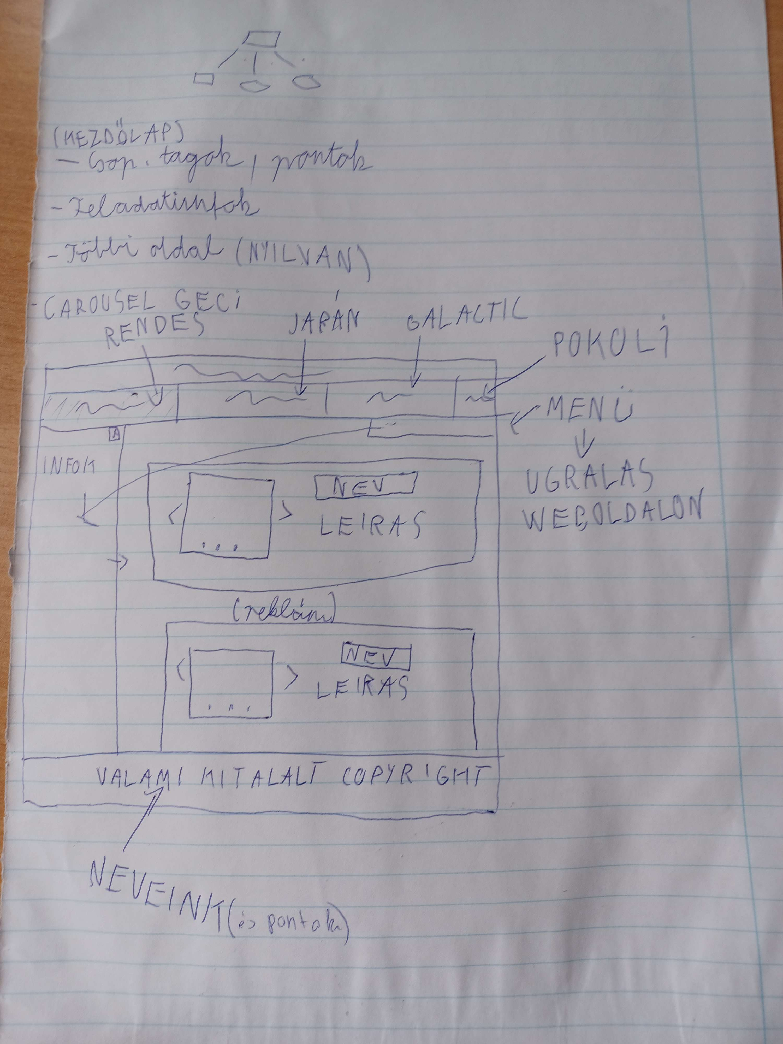

# Végeredmények

Végeredmény (2024.06.2) Zanziba

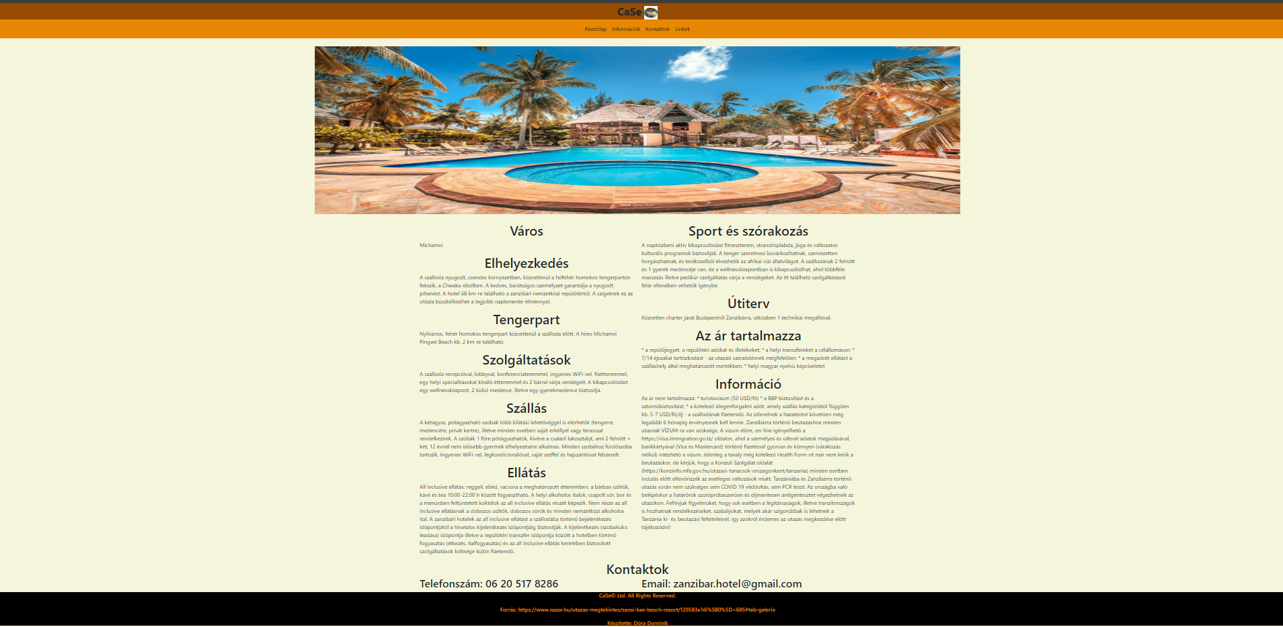

Végeredmény (2024.06.2) Hawaii

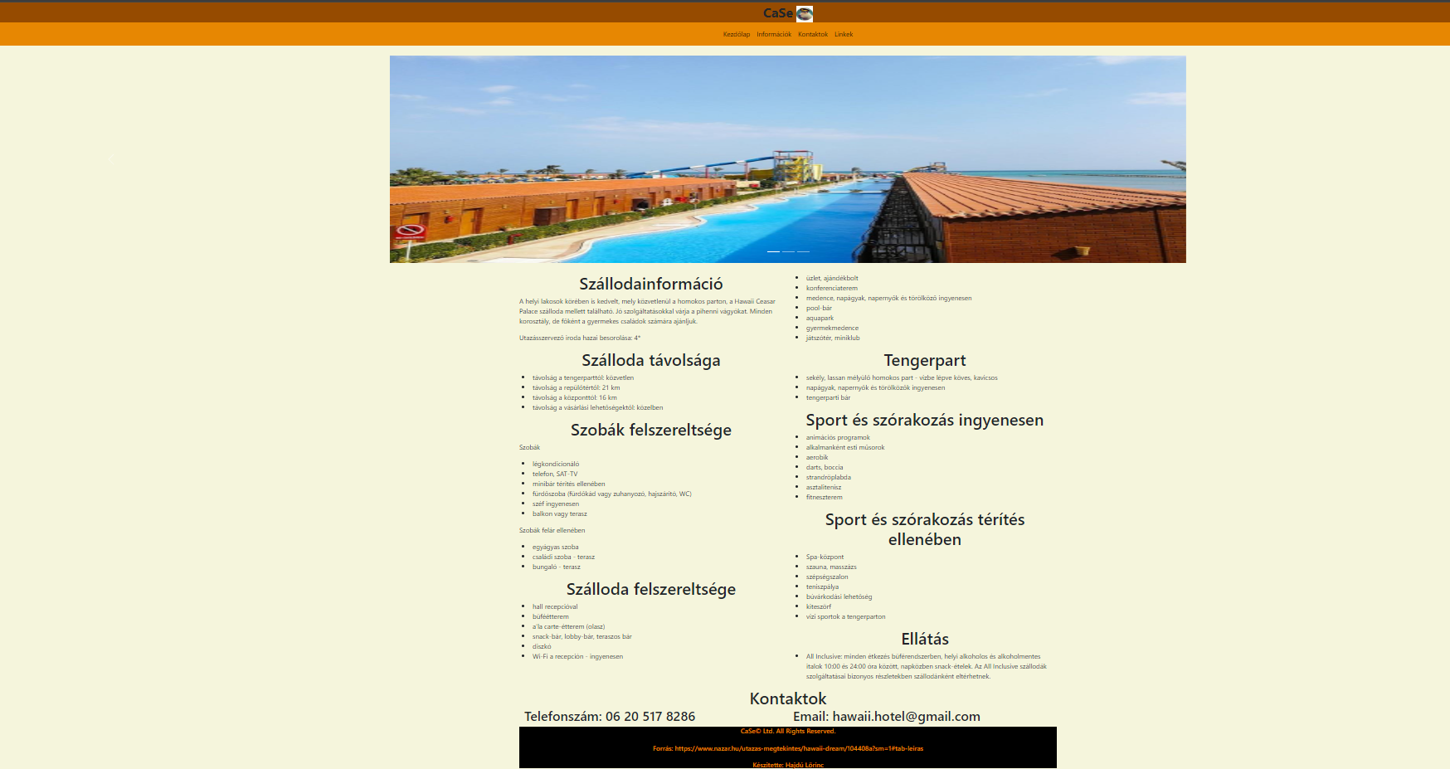

Végeredmény (2024.06.2) Nessebar

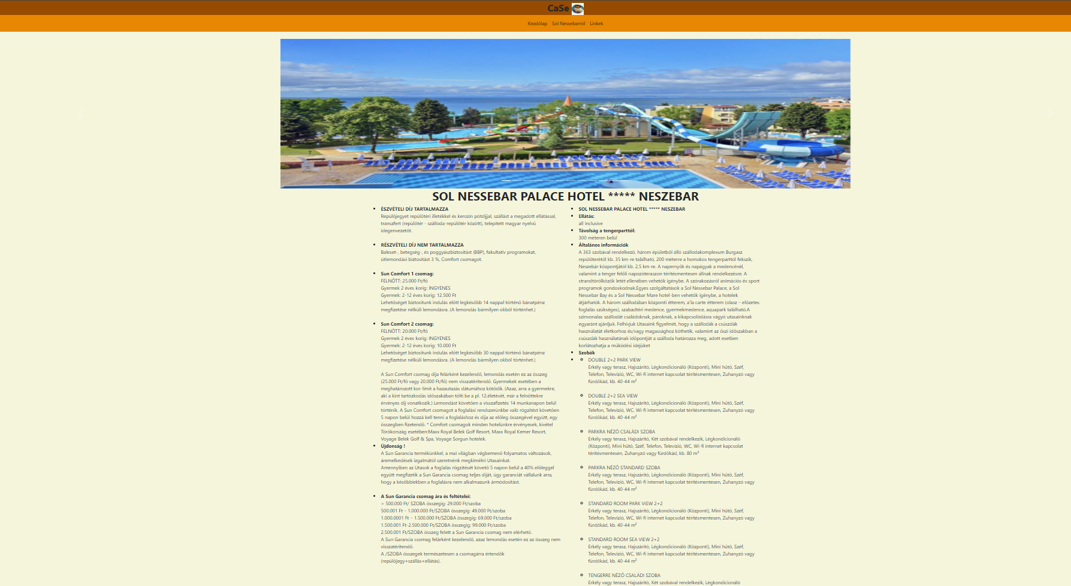

Végeredmény (2024.06.2) Kezdőlap

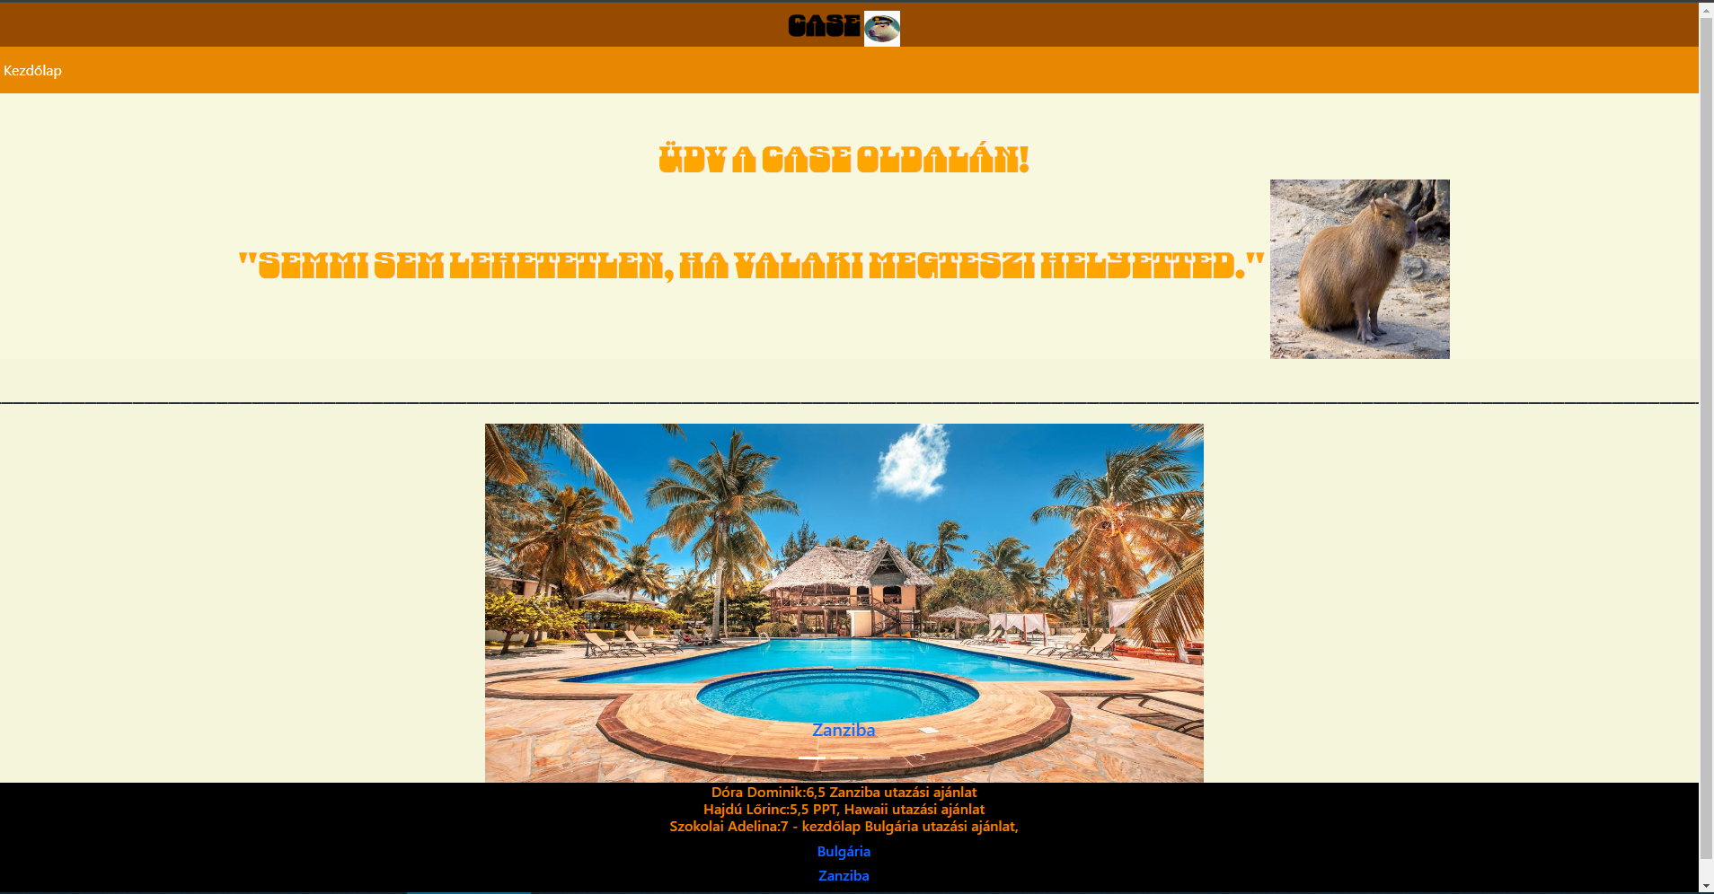

# Nem elkészült weboldalak

Kezdőlap (2024.05.31)

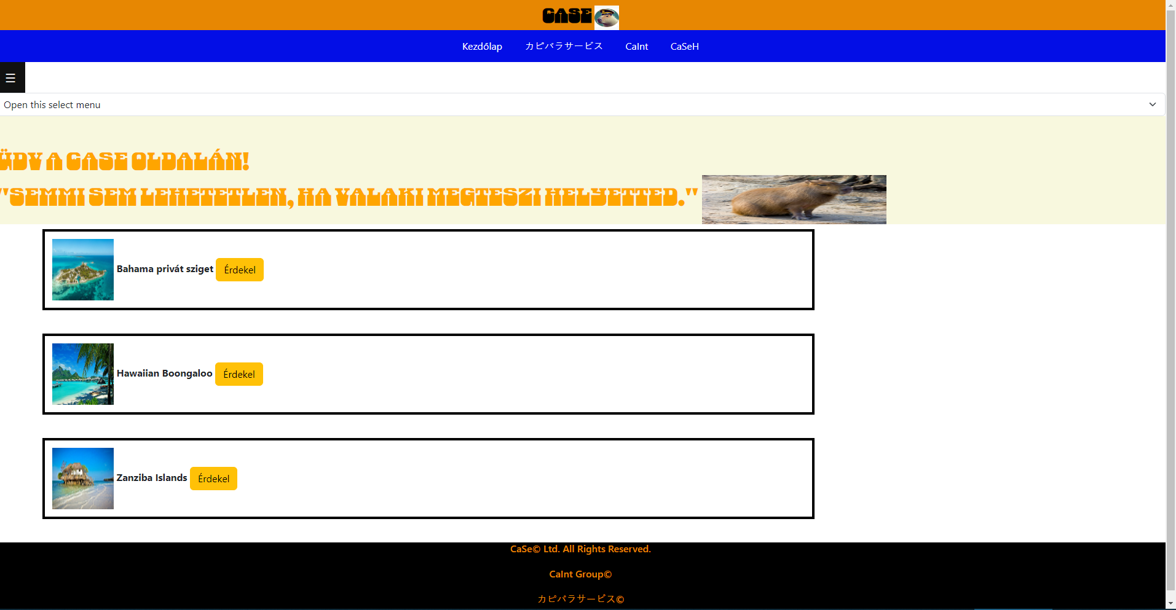

Bahamák (2024.05.31)

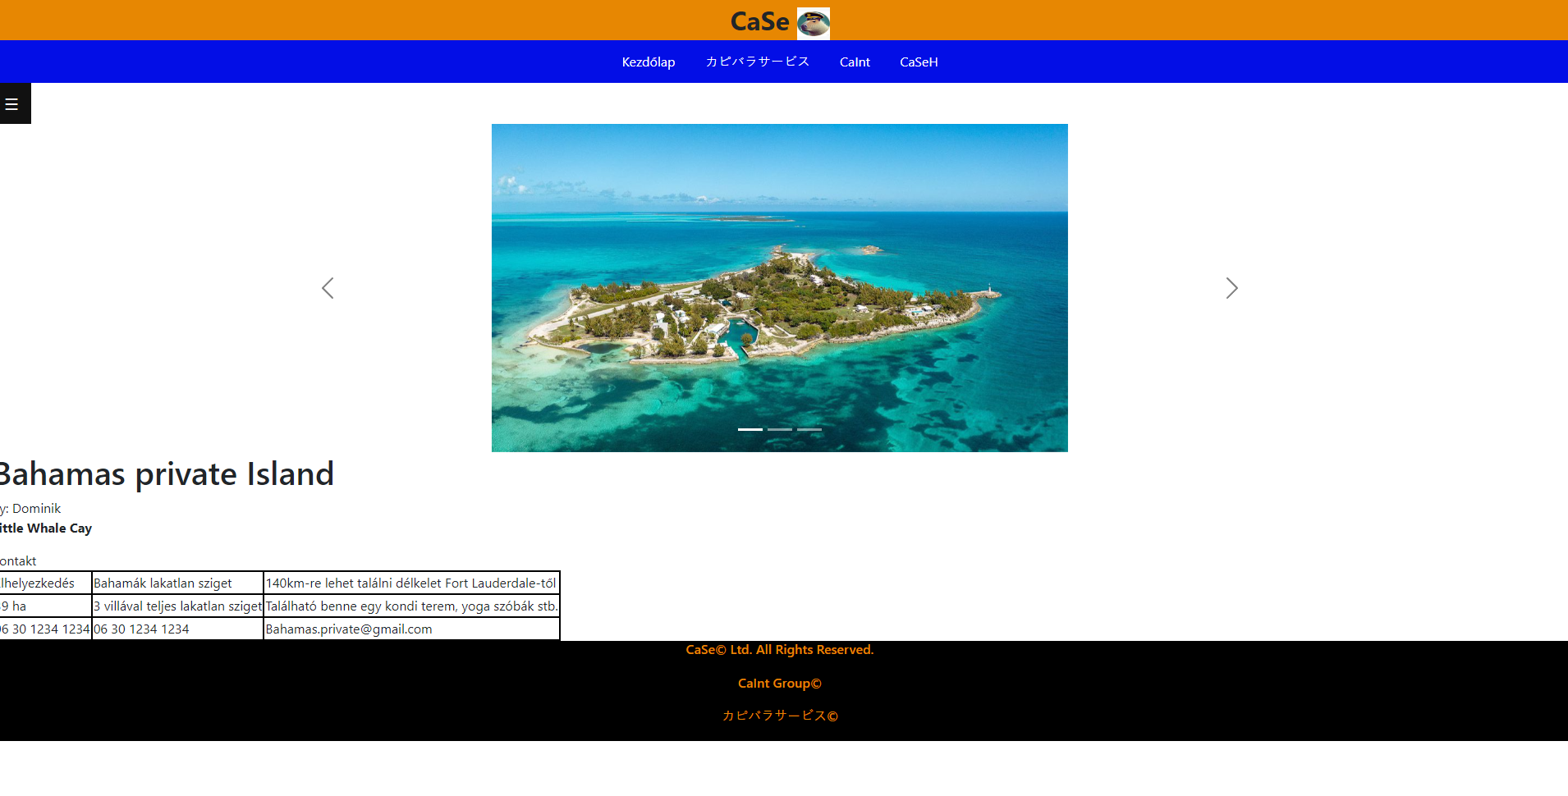

Zanziba (2024.05.31)

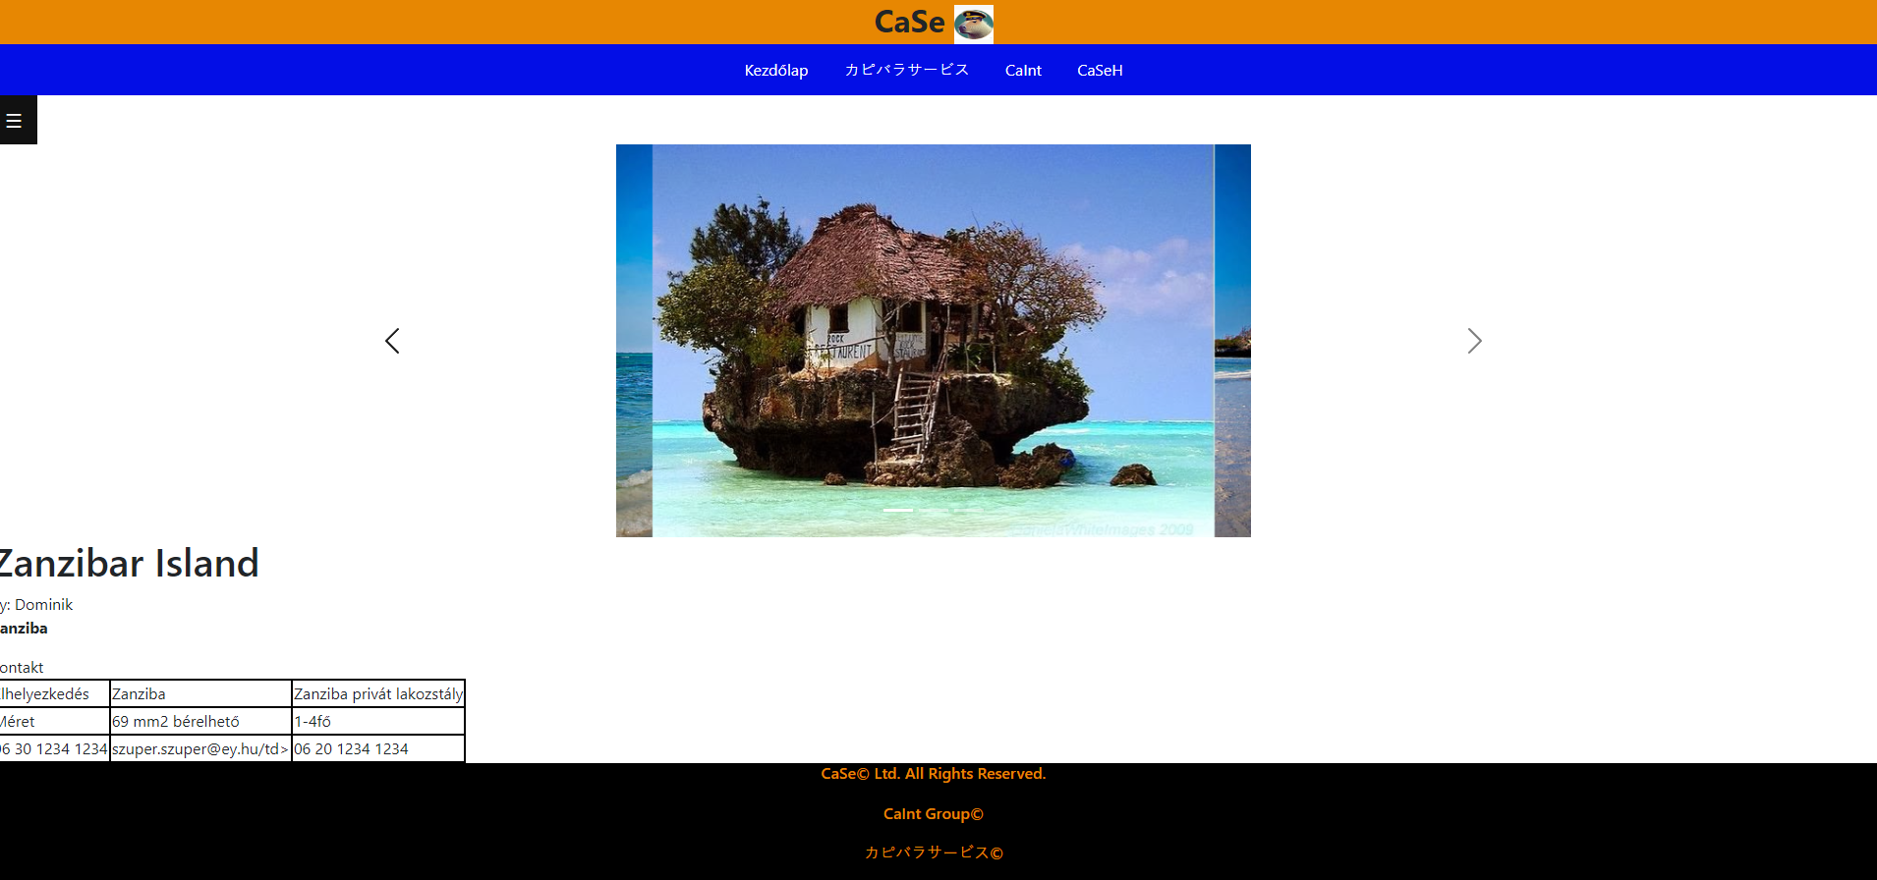

Nessebar (2024.05.31)

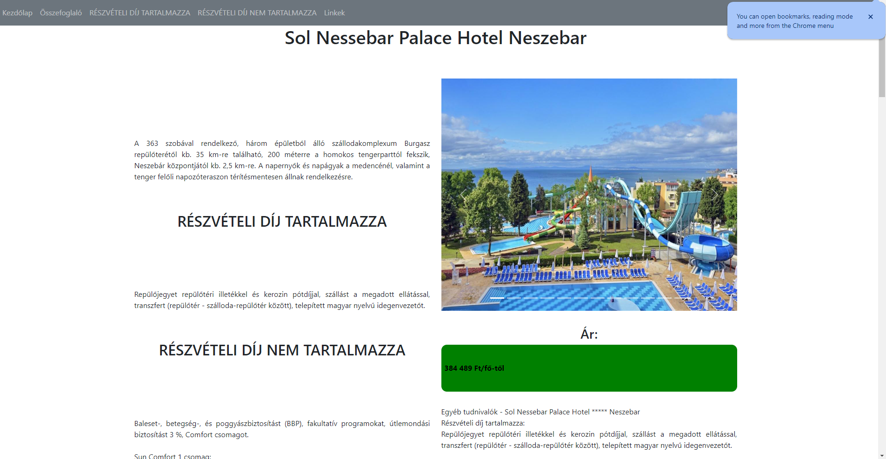

# Tovább fejlesztési lehetőségek:

-váltható szín összeállítások

-Ki-be nyitható fülek

-Sötét mód

-több kép

-Jobb capybara kép

# Linkek:

https://www.nazar.hu/utazas-megtekintes/sansi-kae-beach-resort/120583a?di%5B0%5D=685#tab-galeria

https://www.nazar.hu/utazas-megtekintes/hawaii-dream/104408a?sm=1#tab-leiras

https://utazom.com/hotel/sol-nessebar-palace-hotel-neszebar-0

https://cdn.britannica.com/79/191679-050-C7114D2B/Adult-capybara.jpg